OTISAK I FASETE U PROTETICI
Uloga moderne protetike je da zameni izgubljene zube i poboljša funkciju i izgled oštećenih i nedovoljno lepih prirodnih zuba u što kraćem roku.
Sagledavanjem želja pacijenta i realnih mogućnosti, kao i detaljnom analizom pojedinačnog slučaja određuje se individualni plan terapije i primenjuje najbolje terapijsko rešenje.
Otisak predstavlja reprodukciju u negativu zuba gornje i donje vilice i drugih oralnih tkiva otisnim materijalom. Ulivanjem otiska u materijal za izradu modela dobija se pozitivna reprodukcija navedenih struktura koja može poslužiti za analizu (studijski modeli) ili za izradu pomagala.
Istorija materijala za otiske
Vosak je bio jedini materijal za otiske koji se koristio u stomatologiji sve do sredine 19. veka kada se gutaperča prvi put pojavila. Zatim je 1857. Čarls Stent napravio termoplastičnu masu za modeliranje sličnu današnjoj masi za otiske. Ipak, problem sa ovim materijalom je bio taj što je bio krut i nije mogao da reprodukuje podrezane oblasti. Svi materijali za otiske koji su korišćeni do tog datuma postali su kruti nakon postavljanja i nisu mogli tačno da kopiraju oralno tkivo. Dakle, uvek je postojala potreba za materijalom za otisak koji bi mogao da ostane elastičan i nakon vezivanja. Tada je agar, reverzibilni hidrokoloid proizveden od algi, uveden u stomatologiju. Iako je ovaj želeasti materijal bio elastičan, zahtevao je komplikovanu proceduru da se koristi kao materijal za otisak. Kada su alge koje se koriste za proizvodnju agara bile nedostupne tokom Drugog svetskog rata, Amerikanci su koristili lokalne alge za proizvodnju drugog elastičnog materijala za otisak poznat kao alginat, koji je od tada stekao popularnost.
Alginat i agar imaju nedostatke, kao što su nestabilnost dimenzija i niska čvrstoća na cepanje, što je dovelo do proizvodnje elastomernih (takođe poznatih kao na bazi gume) materijala za otiske. Prvo je došao polisulfid, zatim kondenzacioni silikon pa polietar, a zatim adicioni silikoni. Sa napretkom tehnologije, digitalna stomatologija takođe ulazi u ovu oblast.
Otisni materijali moraju posedovati određene osobine: 1. preciznost 2. dimenzionalnu stabilnost 3. elastičnost 4. kompatibilnost 5. jednostavnu primenu 6. neškodljivost – otisni materijal mora biti netoksičan i antialergen 7. udobnost za pacijenta – prijatan ukus i miris 8. primereno vreme vezivanja 9. lagano vađenje iz usta 10. mogućnost dezinfekcije 11. ekonomičnost.
- Neelastični materijali – nazivaju se i klasičnim otisnim materijalima. Danas se uglavnom koriste kao pomoćni otisni materijali kod određivanja međuviličnih odnosa.
- Elastični materijali – prema hemijskom sastavu se dele u dve grupe: sintetički elastomeri (gumasti materijali ) i hidrokoloidi.
Zajednička osobina im je da posle očvršćivanja ostaju elastični i da se lako i bez neprijatnosti vade iz usta pacijenta.
Ireverzibilni hidrokoloidi
ALGINAT
Smatra se prihvatljivim otisnim materijalom pri uzimanju otiska za izradu studijskih modela, modela za izradu parcijalnih pločastih proteza, ortodontskih aparata, modela antagonista.
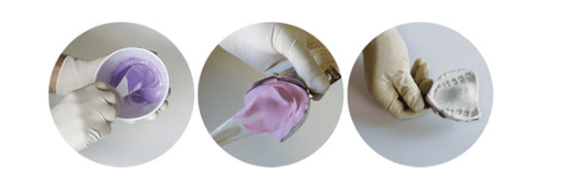
Podela sintetičkih elastomera
(prema viskoznosti) | (prema hemijskom sastavu)
1. light body (retko viskozni)  2. medium body (srednje viskozni)  3. heavy body (gusti)  4. putty (testasti, veoma gusti) | 1. polisulfidi  2. silikoni (adicijski, kondenzacioni)  3. polieteri

POLISULFIDI
Prosečno vreme vezivanja polisulfida je 10 minuta. Otisak nije dimnezionalno stabilan, pa se preporučuje izlivanje modela 30 minuta nakon uzimanja otiska.
Nedostaci: neprijatan miris, dugo vreme vezivanja i osetljivost na promene temperature. Koriste se za izradu fiksnih nadoknada, ređe za otiskivanje bezubih vilica pri izradi proteza.
SILIKONI

KONDENZACIONI
- Vreme vezivanja : 4-8 minuta
- Izazita elastičnost
- Pri umerenim deformacijama mogu se vratiti u prvobitni oblik
- Izrazito hidrofobni
- Dimenzionalno nestabilni
- Indikacija: fiksne nadoknade

ADICIONI
- Vreme vezivanja: 4 minuta
- Izrazita elastičnost
- Otporni na deformacije
- Dimenzionalno stabilni
- Biokompatibilni

POLIETER
- Imaju kratko vreme vezivanja.
- Izrazito su kruti.
- Poseduju osobinu pseudoplastičnosti – pri delovanju pritiska menjaju viskoznost.
- Dimenzionalno su stabilni.
- Zbog izvrsnih elastičnih svojstava modeli se mogu izliti neposredno pri vađenju otiska iz usta pacijenta, ali i nakon nekoliko sati ili dana.
Za uzimanje otiska koriste se komercijalne kašike u prosečnim veličinama. Kašike mogu biti izrađene od metala ili plastike. Odgovarajuća kašika mora da obuhvata sve zube u jednoj vilici, a rastojanje ivice kašike od zuba mora da bude 3-5 mm vestubularno i oralno. Na kašiku se stavlja odgovarajući adheziv da ne bi došlo do odvajanja otisne mase od kašike prilikom uzimanja otiska.

Tehnike gingivalne retrakcije
1. mehaničke
2. mehaničko-hemijske
3. hirurške
- Mehanička tehnika - koriste se konci od pamuka, svile ili supstanci na bazi silikona; ove tehnike mogu biti neefikasne, pa čak i štetne
- Mehaničko-hemijska tehnika - predstavlja kombinaciju mehaničke i hemijske intervencije; koristi se retrakcioni konac ili fabrički impregniran konac sa aktivnom supstancom ; aktivna supstanca ima hemostatička ili vazokonstriktorna dejstva (EPINEFRIN, ALUMINIJUM SULFAT, ALUMINIJUM HLORID, FERO SULFAT)
- Hirurška - rotaciona kiretaža ; elektrohirurgija
Selekcija retrakcione tehnike zavisi od iskustva terapeuta. Bira se najmanje invazivna tehnika koja će dati najefikasniji rezultat.

Otisne tehnike:
1. Dvostruki korekturni otisak
2. Tehnika istovremenog mešanja
3. Monofazni otisak

- Dvostruki korekturni otisak
Za ovaj otisak koristimo dve mase koje se razlikuju po gustini. Prva otisna masa po gustini odgovara plastelinu (0 ili putty). Masa se unosi u kašiku i uzima se otisak. Otisak možemo uzeti tako da stavimo tanku, savitljivu plastičnu foliju koju stavimo na otisnu masu, a zadatak joj je da čuva mesto za drugu otisnu masu, ili da uzmemo otisak bez trake, pa posle frezerom da napravimo mesto u otisku za drugu masu. Na pripremljen otisak stavlja se druga otisna masa (3 ili light body), koja je najmanje viskozna, i ima mogućnost da otisne sitne detalje.
Indikacije: krunica, most, inlay, onlay overlay

- Tehnika istovremenog mešanja
U ovoj tehnici se koriste dve otisne mase različite gustine (1 ili heavy body i 3 ili light body). Za razliku od dvostrukog korekturnog otiska, ovde se obe mase odmah unose u kašiku, prvo gušća, pa preko nje ređa, a zatim se uzima otisak.
Indikacije: krunica, most, inlay, onlay overlay

- Monofazni otisak
Kod ovog otiska se koristi samo jedna otisna masa srednje gustine- 2 ili medium body.
Pravilo kod skidanja otiska je da se u gornjoj vilici otisak prvo skida sa strane koja nije radna, a u donjoj vilici prvo sa radne strane, što uslovljava položaj, odnosno nagib zuba. Na ovaj način se izbegava deformacija otiska.
Indikacije: implantati, vizil proteza, inlay, onlay, overlay

Analiza otiska
- homogena i ujednačena otisna masa
- aplikovanje adheziva na kašiku
- rigidna i čvrsta kašika
- bez praznina u području preparacione granice
- područje preparacione granice bez neravnih površina i rascepa
- bez rascepa i praznina u materijalu
- veza između dva materijala
- veza između materijala i kašike
- bez kontakta zuba i kašike
Greške pri uzimanju otiska
Tehnika dvostrukog korekturnog otiska
- izbor pogrešne kašike
- stavljanje kašike u usta pacijenta kada se materijal počeo vezivati
- vađenje kašike iz usta, a materijal još nije očvrsnuo
- deformacija zbog previše kratkih ivica kašike
- nisu uklonjena podminirana područja
Tehnika istovremenog mešanja
- materijal je očvrsnuo kad se stavio u usta
- nedovoljno rigidna individualna kašika
- tečni materijal nedovoljno raspoređen oko preparacije
- viskoznost materijala nije slična
- nedovoljna adhezija materijala za kašiku

FASETE
Zubne fasete, odnosno viniri spadaju u najmanje invazivnu metodu za promenu zubne supstance i omogućavaju unapređenja osmeha bez brušenja zuba. Uslov koji mora biti ispunjen pre nadogradnje faseta je da su svi zubi pravilno raspoređeni. Ukoliko nisu, pre otpočinjanja ovog procesa neophodno je nositi protezu kako bi se oni korigovali pa se fasete nadograđuju nakon toga. Postavljaju se samo sa prednje strane zuba, za razliku od krunica koje obavijaju ceo zub. Zubne fasete, odnosno viniri spadaju u najmanje invazivnu metodu za promenu zubne supstance i omogućavaju vam da unapredite osmeh bez brušenja zuba. Preduslov za ovaj tretman jeste očuvanost zubnog fundamenta.
Krunice se takođe mogu postavljati i na implante, dok se fasete postavljaju samo na prirodne zube.
Fasete se koriste u situacijama kada su zubi na broju, zdravi su i relativno su dobro poravnati, ali su neugledni jer su požuteli, okrnjeni ili su nejednake visine. Keramičke fasete koje se dodaju na zube cementiranjem čine da zubi izgledaju perfektno i da budu potpuno identični, pri čemu faseta nije samo estetski dodatak, već i ojačava zub i povećava njegovu funkcionalnost. U slučaju da zubi nisu poravnati, taj nedostatak otklanja se nošenjem proteze, nakon čega se nose fasete.

Zubne fasete se najčešće postavljaju u sledećim situacijama:
– kada je zub istrošen ili okrnjen;
– kada postoji razmak između zuba;
– kada je zub požuteo ali se boja ne može korigovati izbeljivanjem;
– ako je položaj zuba nepravilan;
– kako bi se korigovala dužina zuba;
– kada se želi postići Hollywood smile, uz postavljanje na svim prednjim zubima.
Zubne su fasete idealan stomatološki zahvat, jer podižu estetiku bez smanjivanja zubne supstance. Ipak, u realnosti je stanje pacijenata obično takvo da su zubima potrebe krunice pre nego fasete, jer da bi zub nosio fasetu on mora imati prognozu da će biti stabilan i zdrav godinama unapred, dok je za krunice dovoljan zdrav koren i samo deo zubne supstance.
Faseta je po mnogo čemu slična zubnoj krunici, u smislu da je reč o keramičkoj nadoknadi (u slučaju fasete, ona može biti i kompozitna) koja se postavlja nakon što se zub obrusi i kojom se izgled zuba dovodi do idealnog nivoa. Razlika u odnosu na krunicu je u tome što se faseta postavlja samo sa prednje strane zuba i što faseta čuva daleko više zubne supstance. I dok se krunica može postaviti na bilo kom mestu, bilo preko zuba, dela zuba, implanta ili u vidu mosta, situacije u kojima se može upotrebiti faseta su ređe, jer faseta zahteva očuvan zub. Faseta je snažna skoro koliko i krunica, iako je tanka samo 1-3 mm, jer su molekulske veze u cirkonijumu takvog tipa da je materijal izuzetno otporan na pritisak. Sa druge strane, materijal nije otporan na krivljenje i zato je veoma važno da se veza zuba i keramičke fasete (cementiranje) odigra u zoni gleđi zuba, i upravo zbog toga je neophodno određeno brušenje tj brušenje samo u gleđi. U slučaju veće nepravilnosti zuba, brušenjem ulazimo u zonu dentina, čime raste rizik za razcementiranje faseta.
Iako je određeno brušenje neophodno, viniri predstavljaju najmanje invazivnu metodu za promenu boje, oblika i položaja zuba. Zubi se bruse za oko 0.5mm, pri čemu uvek nastojimo da sačuvamo što više zubne gleđi, jer zubarski cement najbolje vezuje keramičku fasetu i zub ako postoji sloj gleđi.
Fasete spadaju u estestku i kozemetičku granu stomatologije pa zato ne mogu rešavati većinu funkcionalnih problema. Neki od problema koji se mogu otklanjati fasetama su manje nepravilosti u zagrižaju, narušavanje zuba usled loših navika, manja izloženost korena zuba prilikom ranih faza povlačenja desni kao i ojačavanje zuba koji su imali karijes sa prednje strane.

Kome su namenjene fasete?
U slučajevima kada su potrebne jedna ili dve fasete kako bi se ispravio izgled zuba koji odudara od ostatka vilice, važno je samo da taj zub bude dovoljno zdrav da može nositi fasetu, što je u praksi slučaj sa svakim zubom koji ima živ koren, ima sačuvanu većinu strukture i na kome je saniran karijes.
Kada se radi više faseta, bilo da je reč o Hollywood smile-u ili o nešto manje zahtevnom procesu poboljšavanja osmeha kombinovanjem faseta i izbeljivanja zuba, idealna ciljna grupa su pacijenti koji imaju sve zube, odnosno kod kojih ne postoje zubi koji već imaju navlake tj. krunice. U slučaju da nedostaje neki zub, na susednim zubima moraju se izraditi navalake i potom se izrađuje most. Na zubu koji je već obrušen za zubnu krunicu nije moguće naknadno izraditi zubnu fasetu, već samo novu krunicu. U praksi je često kombinovanje keramičkih faseta i zubnih krunica na zubima na kojima nije moguće izraditi fasete.

Šta se može postići fasetama?
Zubne fasete ne mogu zameniti fiksnu protezu kada je reč o korekciji položaja zuba, međutim postavljanje faseta posle nošenja proteze može dati odlične rezultate, jer proteza popravlja položaj a fasete zatim poboljšavaju izgled zuba. Fasete ne treba postavljati na zube koji imaju samo neznatne nedostatke jer pacijent više gubi nego što dobija u tom slučaju, budući da je za postavljanje faseta neophodno brušenje zuba i dugoročno je bolje imati zdrav zub sa očuvanom svom zubnom suspstancom nego zub pod fasetom, pogotovo ako je pacijent mlad.
Za fasete se koristi puna keramika, a da bi se faseta aplikovala na zub potrebno je brušenje manje od 0.5 milimatara. Iako se često reklamiraju no-prep viniri, istina je da svaka faseta zahteva minimalnu pripremu zuba, često samo 0.2mm po zubu. Cena zubnih faseta je nešto viša od cene krunica, ali prednosti fasete nad krunicom su značajne, ne samo zbog očuvanja zubne supstance, već i zbog većeg komfora i lakše ugradnje.

Vrste faseta
Materijal od koga se izrađuju fasete može biti kompozit ili keramika. Kompozitne fasete ne pružaju iste estetske rezultate kao keramičke fasete, zahtevaju češće korekcije i nemaju dug vek trajanja, dok njihova prednost leži u tome što su lakše i daleko jeftinije za izradu od keramičkih vinira. Sa druge strane, fasete od keramike predstavlajju najsavršenije i estetski najprihvatljivije rešenje za transformaciju izgleda prirodnih zuba, naravno u onim slučajevima kada su fasete rešenje koje predlaže stomatolog.
Kompozitne fasete dobijaju se od istog materijala od koga se prave plombe, pri čemu nove vrste kompozita poseduju odlične fizičke i estetske karteristike. Kompozitne fasete mogu se postaviti direktno na zub, tako što se kompozit lagano nanosi i oblikuje ili se mogu kreirati u laboratoriji, poput keramičkih faseta i zatim postaviti na zube. Kada se faseta postavlja direktno na zub uglavnom je potrebna minimlana priprema zuba, tj. brušenje oko 0.1-0.2mm, kao i za keramičku fasetu, jer je potrebno obezbediti mesto za materijal i izbeći da nadoknada bude predebela, što je vidljiv nedostatak. Retki su slučajevi kada se može raditi kompozitna faseta bez brušenja zuba (non-prep).
Kompozitne fasete veoma su praktične za ispravljanje nedostatka na jednom ili dva zuba, i u tom slučaju stomatolog će pokušati da prilagodi boju zuba susednim zubima, međutim boja nikada ne može biti potpuno identična boji susednih zuba.
Kada pacijent želi da fasetama poboljša izgled svih prednjih zuba, to je takođe moguće postići kompozitnim fasetama, međutim budući da kompozitna faseta često zahteva korekcije sa vreme na na vreme, održavanje većeg broja kompozitnih faseta može biti naporno i iz tog razloga za kompletan rad fasetama uglavnom se koristi keramika.
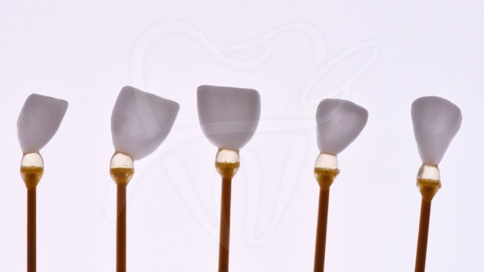
Dok su kompozitne fasete tip nadogranje koji nije stalan u smislu estetike i oblika, mora se povremeno popravljati i može se veoma lako uklonoti, keramičke fasete su jedna od trajnih procedura. Kao i krunice, često traju i preko 10 godina, bez ikakve promene boje, sjaja i oblika same fasete.
Trajnost i postojanost je samo jedna od prednosti keramičkih faseta, jer jednako važan je njihov estetski potencijal, koji je izuzetan. Samo keramičkim fasetama može se izvršiti promena dužine i oblika zuba u takvoj meri da se postigne savršen osmeh. Keramička faseta se ne troši, tako da će izgledati isto i posle više godina, dok se odabirom boje može postići apsolutno prirodan izgled. Kada je reč o neophodnom brušenju zuba radi pripreme za postavljanje keramičkih faseta, deblljina sloja koji je potrebno obrusiti da bi se faseta savršeno vezala za zub je 0.2-0.3mm.
Takođe je veoma važno da se prilikom brušenja zuba ne ide dalje od gleđi, kako bi veza fasete i zuba bila dugoročno stabilna, što ponovo podvlači važnost pozicije zuba. Čim postoje veće nepravilnosti, moraju se više brusiti zubi kako bi se nepravilosti ispravile i tada se brušenjem ulazi u dentin, zbog čega veza slabi i može doći do pucanja fase. Iz tog razloga, ako nije protezom moguće popraviti položaj zuba, pacijentima preporučujemo navlake tj. krunice.

No-prep fasete - su tip keramičkih faseta za koje nije potrebno brušenje zuba. Sa napretkom tehnologije sve su češći slučajevi kada se i ove izuzetno tanke fasete mogu postaviti na zub uz postizanje istog konačnog efekta kao kada je faseta „ušuškana“ u zub brušenjem. Odsustvo pripreme čuva zub i desni, a fasete koje su postaljene bez pripreme, prema nekim istraživanjima, čak i duže traju od faseta koje su postavljene na obrušen zub. Koriste se kako bi se popravio izgled iskrzanih zuba, nepravilnog oblika, koji nepravilno stoje u vilici, mali su ili postoji veliki razmak između zuba. Međutim, nisu česte situacije kada se non-prep viniri mogu koristi. Kada radimo sa sitnim zubima koji su razmaknuti moguće ih je uvećati bez brušenja, ali u većini slučajeva nije moguće raditi non-prer fasete jer su često neki zubi izbačeni i nepravilnog položaja, već ih je potrebno obrusiti kako bi ih doveli u idealan položaj. Takođe je veliko pitanje naleganja fasete na sam zub i kontakt sa desnima, odnosno potencijlano skupljanje hrane na mestu izmđu desni i fasete.
- Minimal-prep fasete – kod ovakvog postavljanja faseta mora se minimalno izbrusiti zub na koji se faseta postavlja.
- Edelweiss fasete – jedinstvene po svojoj specifičnoj tehnici izrade bez prethodnog uzimanja otiska. Edelweiss fasete imaju dobre osobine obe vrste dosadašnjih faseta – kompoztinih i keramičkih. Izrađuju se brzo i pristupačnije su od keramičkih faseta. Sa druge strane, zbog načina na koji su napravljene, traju dugo i ne menjaju svoj izgled, kao što se to dešava kod faseta pravljenih od materijala za plombe (kompozita). kod ovakvog postavljanja faseta mora se minimalno izbrusiti zub na koji se faseta postavlja Edelweiss fasete se na zub fiksiraju pomoću kompozita odgovarajuće boje koju želimo da postignemo kod pacijenta.

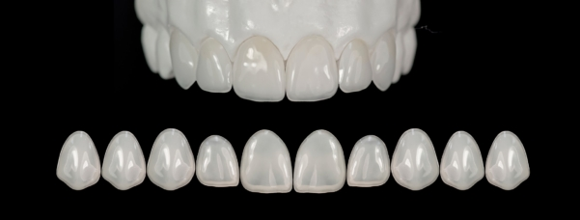

Ugradnja faseta
Ugradnja faseta po mnogo čemu je slična ugradnji krunica na zdravim zubima. Prvo se kreira model zuba, putem otiska ili 3D skeniranjem, zatim se zubi bruse, najčešće manje od 0.3 milimetra po zubu i potom pacijent dobija privremene fasete dok su stalne na izradi. U slučaju non-prep faseta ili kompozitnih faseta nema perioda nošenja privremenog rešenja jer pacijent odmah dobija fasetu ako je u pitanju kompozit, odnosno odlazi kući posle uzimanja otiska i dolazi na ugradnju kada su non-prep viniri gotovi. Viniri se cementiraju za zube (ili nanose u slojevima ako su kompozitni) i pacijent može normalno da obavlja sve funkcije već od momenta ugradnje.

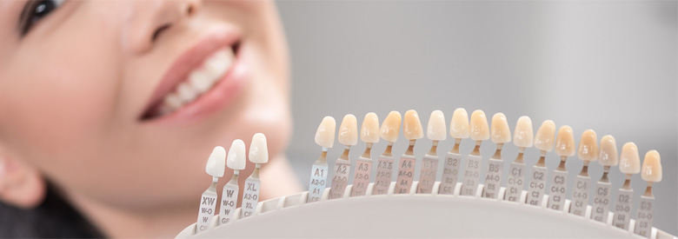

Korišćenje digital smile design softvera
Suština ugradnje faseta je postavljanje sloja koji ima bolji oblik i bolju boju preko prednje strane zuba i zato je detaljno planiranje tačnog oblika, položaja i boje svake fasete izuzetno važno.
Već posle prvog pregleda potrebno je napraviti, u saradnji sa pacijentom, detaljan plan terpaije, koji će spojiti želje pacijenta i realne mogućnosti zahvata.
Često se tokom pripreme za vinire koristi i fiksna proteza, kako bi se zubi prvo postavili u pravilan položaj, jer iako fasete mogu donekle nadoknaditi i probleme u položaju, samo proteza može ispraviti veće nepravilnosti. Čak i ako u međuvremenu pacijent odustane od faseta, nošenje proteze je uvek korisno i doprinosi boljem izgledu zuba.

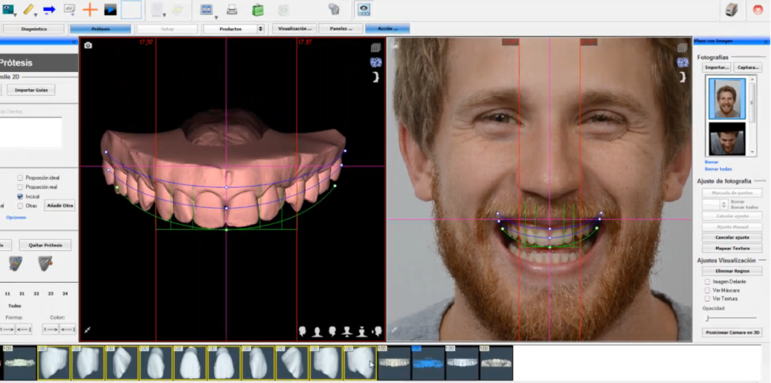

Izrada faseta
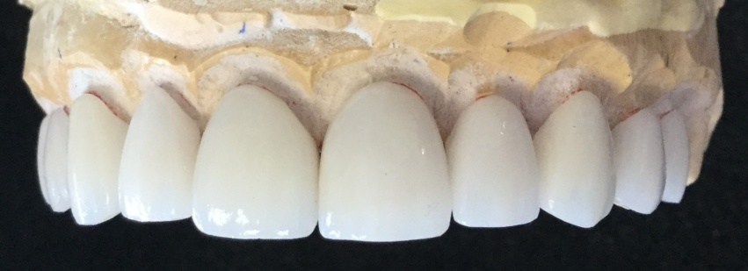
Kada je pacijent zadovoljan prezentovanim oblikom i pložajem zuba, može se pristupiti skeniranju privremenih krunica i izradi definitivnih faseta na osnovu njih. Zatim sledi priprema zuba za brušenje, ukoliko je ono potrebno. Ukoliko nije, koriste se no-prep viniri. Kada se zubi pripreme, oni se skeniraju skenerom i pristupa se softverskom modelovanju faseta. Nakon toga u mašini za izradu zubnih nadoknada prave se sve fasete.
Ponekad je potrebno doterati boju faseta u keramičkoj peći, što može oduzeti još malo vremena, pri čemu je ceo proces gotov za najviše par dana, pri čemu su pacijentu za to vreme na raspologanju privremene fasete.

Cementiranje faseta
Cemetiranje je veoma jednostavan proces, a bez savremenih supstanci za lepljenje, koje u praksi zovemo cementom (iako nemaju nikakve veze sa klasičnim cementom), korišćenje faseta bilo bi nemoguće, jer je kod faseta, za razliku od plombi i krunica, lepak jedini činilac veze sa zubom. Lepak je deo faseta koji najređe zakaže. Veća je verovatnoća da će faseta da napukne ili da se okrnji nego da će da se odlepi, mada su šanse za bilo kakvo oštećenje fasete veoma male i vek fasete češće je ograničen stanjem zuba nego mehaničkim oštećenjima fasete. To takođe znači i da je jednom postavljenu fasetu nemoguće skinuti.
Kako je moguće da je cement tako pouzdan? Trik je u brušenju samog zuba. Preporuka je da se tokom brušenja zuba ostane u gleđi. Taj deo zuba je vema tanak i zato se mora minimlano brusiti, kako bi veza faseta-cement-zub bila što jaca. Kada se faseta i zub, uz pomoć cementa, vežu preko gleđi, dobija se najjača i najdugotrajnija veza, što su potvrdila brojna istraživanja. Cementiranje je veoma brzo, a pacijent odmah po cementiranju može da nastavi sa svim životnim aktivnostima.
Zaključak
Kompozitne fasete, kao tanke obloge, pokrivaju labijalne površine zuba i rešavaju neke od mogućih nepravilnosti zuba: dijasteme, rotacije, malpozicije i prebojenosti. Smatraju se konzervativnom alternativom mnogim restaurativnim procedurama koje zahtevaju obimno uklanjanje zubnog tkiva.

